Geografisk sikkerhed

Det er muligt at indstille geografisk sikkerhed på dine Mastercard, denne funktionalitet er med til at mindske svindel, og beskytte dig som kortholder overfor evt. misbrug.
- Log på Netbank
- I ”Konti og kort” vælger du Kort
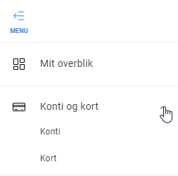

- Geografisk sikkerhed kan knyttes til alle Mastercard, både Debit og Kredit-kort. Klik på ”linket” Geografisk sikkerhed ud for det kort, du vil ændre på.
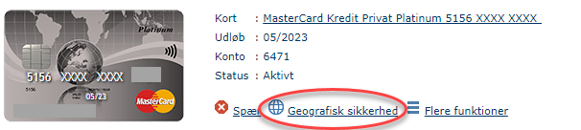
- Du får her vist: Regioner og Kategorier.
Under ”Regioner” kan du se hvilke verdensdele, hvor du kan benytte dit kort.
Klik på linket under de forskellige verdensdele for at se, hvilke lande der hører med til den pågældende region. Det er her du åbner og lukker for en bestemt region, også i et bestemt tidsrum.

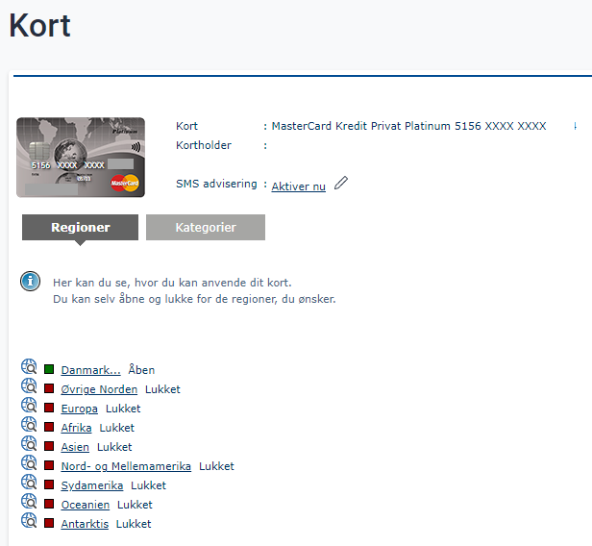

Under Kategorier kan du åbne og lukke for fx Internet.
